**附件1.初赛试题背景介绍**

**关于法雷尔岛归属问题的谈判**

**谈判参与国：**伊思卡迪亚合众国 阿苏纳德共和国 肯瑞王国 马尔托拉联邦

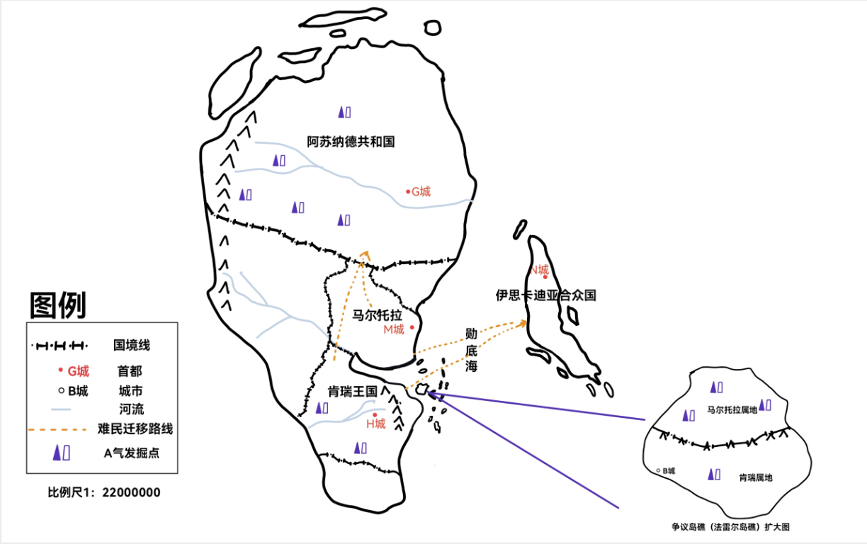**区域地图：**

**情况概述**

A气是近年新发现的一种高效清洁能源，其主要成分为天然蕴藏于地层中的烃类、非烃类气体混合物。A气每立方米燃烧热值为9000大卡至9500大卡，约为传统能源的两倍，且其燃烧所释放的二氧化碳仅为现知化石燃料的20%—30%。未来A气的普及将强烈冲击现有能源格局，对国际社会发展带来革命性的影响。

某洲接壤的两个发展中国家肯瑞和马尔托拉经历了长期的边境战争后停战，于半年前签署停战协议，对两国争议地带进行了重新划分。其中关于毗邻勋底海的法雷尔岛的归属问题，协议规定以中部山脉为界，山脉以北归马国、以南归肯国。随着A气开采技术的进步，日前，两国陆续于所占法雷尔岛区域中探明四个A气储量丰富的气田，其中马尔托拉占区探明气田三个，探明A气储量占全球已探明储量的3.7%；肯瑞占区仅探明气田一个，探明A气储量仅占全球已探明储量的1.3%。在边境战争中占有优势的肯瑞对此感到不满，强烈要求重新讨论法雷尔岛划分问题。最终，区域内利益相关国伊思卡迪亚、阿苏纳德、肯瑞、马尔托拉决定于某历某年在法雷尔岛B城召开会议，对法雷尔岛划分及其他相关问题进行磋商。

伊思卡迪亚合众国是位于勋底海东岸的强大岛国，科技发达，GDP总量位居地区首位，供养着地区最大规模的海军，其勋底海舰队号称“不败舰队”。但受限于狭小的国土面积，伊国国内能源贫乏，故需从世界各地大量进口能源。随着近年技术的突破，伊国陆续研发出更高效的能源开采与提炼设备，能源利用效率由过去的30%提升至70%，二氧化碳排放量因之减少一半以上。此前，伊国曾与阿苏纳德共和国签署了为期30年的贸易协定，以略低于国际市场均价的价格从阿国进口A气，满足了本国四成以上的A气能源需求。此外，旅游业也是伊国的支柱产业，约有8%的人口从事与旅游相关的产业。伊国境内有2900余个珊瑚礁岛及50余种珍稀物种，但受温室效应影响，珊瑚群落存在大规模死亡的风险。日前，该国领导人拨款15亿布纳尔用于保护该国旅游资源，制定了30年内实现碳中和的目标。但由于近年来勋底海对岸诸发展中国家的工业化进程加快，二氧化碳排放量呈几何式增长，日益升高的海水温度威胁着伊国旅游资源的可持续开发。除此以外，近年来伊国生育率显著下降，年轻一代从事低端工作的意愿降低，劳动力市场面临短缺。鉴于此，伊国政府逐步放宽移民政策，希望难民能够作为本国基础劳动力的可持续扩充。

阿苏纳德共和国位于勋底海西岸，其国土广袤，人口众多，维持着一支地区最大规模的常备军，陆军实力强悍。近几十年其经济飞速发展，GDP总量跃居地区第二，达到伊思卡迪亚合众国GDP总值的67%。国家的快速崛起带来了强大的民族自信，其国内民族主义情绪日益高涨。某历某年，阿国首次发现A气。截至目前，其已探明A气储量达全球四成以上。经过长期探索，阿国已建立A气开发利用的完整工业体系，并赶上了开发利用A气的第一班快车。根据阿国国内统计，其工业生产总值占GDP的四成以上，工业能源消耗和交通能源消耗占开采A气能源的六成以上。虽然阿国最早开采利用A气，但其设备更新较慢，单位能源利用率仅达到40%，单位GDP的二氧化碳排放量逼近年均2.5%。虽然发展迅速，但阿国依旧存在社会财富分配不均，贫富悬殊，低端工作岗位饱和的现况。同时，阿共和国执政党偏向保守，移民政策趋于严苛。肯瑞王国与马尔托拉联邦的战争爆发以来，大量难民偷渡到阿国境内，有传言称阿国政府正在筹建边境墙以防范无休止的难民偷渡。

肯瑞王国是位于勋底海西岸的发展中国家，其北部与马尔托拉联邦接壤，东部临海地区多海岸山脉，人口多集中于西部高原。其国内科技水平较为落后，GDP增长率常年徘徊在1%上下。近年来，由国企主导经营的粗加工产业发展迅速，解决了其国内近三成的就业需求。受殖民遗留问题影响，肯国与马国常年因领土问题爆发冲突。最近一次冲突于半年前签订停火条约，条约重新确定了双方国境线和法雷尔岛的划分。由于两国皆为发展中国家，国内经济恢复能力差，人民生活长期动荡，两国边境及海境线上滞留了大量无法被安置的难民。其中，马尔托拉难民占难民总量的六成以上。虽然肯国与马国均有执行严格的人口管制政策，但难见效果。近年来，肯瑞国境内发现了大量的A气资源，其已探明A气资源储存量达到阿国A气资源的72%，且因其地形平坦，开采更为便利。目前，其国内A气资源开采与加工权限由某国营能源企业垄断，该企业有近30%的股权由伊思卡迪亚合众国某国有公司控股，其营业收入占肯国GDP总量的11%。由于该企业技术较为落后，其单位能源利用率尚未达到30%，各类温室气体排放总量也居高不下。同样不幸的是，由于军方对资源的垄断和国内技术的落后，肯国人均GDP也始终处于国际较低水平，国内民众在战争和压迫中苦不堪言，外逃至临近发达国家的人口也逐年增多。此外，受连年战争影响，肯国军队对于政府的干涉能力日渐提升，国内政党也多在伊国资助下取得执政资格。

马尔托拉联邦南部与肯瑞王国接壤，北部与阿苏纳德共和国相邻，气候湿热，中部地区雨林广布，八成以上人口集中于东南沿海低地。据有关数据，该国GDP常年呈负增长，农业及其相关产业经营收入占马国GDP的四成以上。据有关部门预测，若按当前海平面上升速率计，百年之内将有六成以上的马国沿海农田变为低肥盐碱地，八成以上的地下水有盐化风险，甚至有两座常住人口50万的城市面临海水倒灌的威胁。马国国内贫富差异巨大，且由于常年战争，人均GDP较十年前同比下降8%，难民数量明显上升且有大量难民偷渡进入阿国。此外，该国虽然在法雷尔岛发现A气富矿点三个，但并不具备A气资源开采技术。目前，该国已将该岛A气资源的开采经营权外包给阿国，阿国则同意在二十年内为马国提供超过35亿布纳尔的基础设施建设投资。马尔托拉联邦采用多数代表制，近十年内均由民主党执政组阁。该党的捐赠者多为工业资产阶级，且与阿国多有经贸往来。最大在野党则是保守党，农民占其党员比例的四成以上，且该党高层与伊思卡迪亚合众国合作紧密。与肯瑞爆发战争以来，该国从阿苏纳德共和国获得了大量资金与军事物资援助，但保守党始终反对过于依赖阿国支援的外交政策。

【谈判议题】

1. 法雷尔岛边界划分议题：法雷尔岛的边界划分深刻影响着地区的和平局势。法雷尔岛的A气田探明后，如何解决肯瑞对于目前法雷尔岛资源划分现状的不满情绪，已成为当前需要关注的重点问题。
2. 资源开采及分配议题：阿苏纳德共和国和肯瑞作为主要A气供应国，影响甚至决定着该区域内A气资源的开采与分配权限，掌握着A气资源的国际议价权。阿国和肯国既要考虑伊国对于A气资源的高度依赖，也需要关注A气资源开发利用对于生态环境问题的威胁。
3. 难民议题：由于连年战争，难民的人道主义安置被提上日程。合理处理难民问题，有助于发展中国家的经济恢复，也有助于解决发达国家的经济困境。
4. 气候议题：气候议题是全世界共同面对的议题，谈判目的在于解决日益严峻的生态环境问题，达成全球气候治理方案共识，使世界在绿色可持续中发展。